ANA YASMINA ZAMORANO GODINEZ
LPS 1370
UNIVERSIDAD GUADALAJARA
LAMAR

UNIDAD MEDICA DE PEDIATRIA
DEL IMSS

INVESTIGACION EDUCATIVA
MTRO. PATRICIA CAMACHO

- ¿El estado de ánimo del paciente afecta físicamente a su tratamiento y a su recuperación?
DICIEMBRE 2012

INDICE DE CONTENIDOS
Introducción pág. 3
Antecedentes de la institución pág. 4
Planteamiento del problema pág. 5
Preguntas de investigación y necesidades detectadas pág. 6
Justificación pág. 7
Marco teórico pág. 8
Marco metodológico pág. 9
Bibliografía pág. 10
Anexos pág. 11

INTRODUCCION

Este proyecto tiene como objetivo investigar si el estado de ánimo del niño internado en el hospital de pediatría del IMSS afecta o retarda los resultados del tratamiento médico y que toda persona que convive con un niño enfermo tome conciencia y no tome en cuenta solo el estado físico del niño si no también el estado de anímico, ya que el descuidar esta parte importantísima en una persona y más en la etapa de desarrollo en la que se encuentran los niños provoca en algunas ocasiones depresión, ansiedad y/o miedo a la hospitalización lo que causa que el niño no quiera seguir adelante con su tratamiento o los mismos medicamentos no surjan el efecto deseado por los médicos.
Al leer esta investigación el lector se dará cuenta de la importancia de prestarle más atención al sentimiento del menor ya que un mal manejo del estado de ánimo ocasiona retrasos en el tratamiento y esto trae como consecuencia que su estancia hospitalaria se prolongue cada vez mas y que en ocasiones los médicos se vean obligados a esperar a que los psicólogos hagan su trabajo para poder seguir con su tratamiento ya que el continuar con él y que el niño lo rechace es contradictorio pues es demasiado medicamento, hay ocasiones en las cuales se opta por dar de alta al paciente para que inicie un tratamiento terapéutico, después de este proceso se interna de nuevo y continua con el tratamiento medico correspondiente.

ANTECEDENTES DE LA INSTITUCION
El IMSS es la institución de seguridad social más grande de América Latina, pilar fundamental del bienestar individual y colectivo de la sociedad mexicana y principal elemento redistribuidor de la riqueza en México.
El 19 de enero de 1943 nació el Instituto Mexicano del Seguro Social, con una composición tripartita para su gobierno, integrado, de manera igualitaria, por representantes de los trabajadores, de los patrones y del Gobierno Federal. De inmediato comenzó a trabajar su Consejo Técnico. Entonces, al igual que hoy, sus integrantes han sabido anteponer a los legítimos intereses que representan el bien superior del Seguro Social, constituyéndose así en garantía de permanencia y desarrollo institucional.
EL hospital cuenta con 4 pisos entre los que se incluyen áreas de urgencia, quirófano, infecto logia, cirugía pediátrica, medicina interna y terapia intensiva pediátrica y neonatal entre otros, en los cuales se encuentran hospitalizados no menos de 250 niños con distintas patologías, de los cuales la mayoría es de bajos recursos y muchos de ellos foráneos por lo que es más difícil para sus padres acompañarlos durante su tratamiento.

PLANTEAMIENTO DEL PROBLEMA
El interés por esta investigación surge ya que en más de una ocasión, los niños internados en la unidad médica de pediatría del IMSS han sido dados de alta y lamentablemente no es por su mejoría, si no porque el tratamiento que se supone seria el adecuado para ellos simplemente no hace ningún efecto, ni logra mejoría física en el paciente.
Este proyecto trata de identificar que tanto afecta el estado de ánimo de un niño internado en este hospital con el buen funcionamiento y resultado de su tratamiento.
El estado de ánimo del niño varia ya que por la estancia hospitalaria se produce ansiedad, miedo, desesperación y/o angustia por lo que muchas veces estos niños no continúan con su tratamiento y la falta de apoyo de sus padres por su propio estado anímico complica más la situación, este hecho provoca la suspensión de sus cirugías ya programadas lo que puede agravar su enfermedad.
Es de suma importancia tomar más en cuenta el estado de ánimo de los pacientes para tratar de aminorar estos problemas.

PREGUNTA DE INVESTIGACION Y necesidades detectadas.
¿El estado de ánimo del paciente afecta físicamente a su tratamiento y a su recuperación?
Las principales necesidades observadas en esta institución son:
- Falta de personal.
- Exceso de población. (Pacientes)
- Movilización constante del personal.
- Atención insatisfactoria del personal hacia los pacientes.
- Escasa orientación psicológica hacia los padres y niños internados en esta institución.

JUSTIFICACION
Es de suma importancia llevar a cabo esta investigación, ya que de comprobarse que el estado anímico del paciente influye en su tratamiento físico, se le podría tratar con terapias psicológicas lo que tiene como beneficio lo siguiente.
- Mejor calidad de vida para el paciente.
- Más rapidez en su tratamiento y mejora.
- Menos recaídas en su enfermedad.
- Menos suspensión de cirugías.
- Menos tiempo de hospitalización.
- Más espacios disponibles en los hospitales para atender a mas pacientes.
Están son algunas de la ventajas que tendría el apoyar psicológicamente a un niño hospitalizado.

MARCO TEORICO
La falta de información sobre la enfermedad a los padres de familia y el escaso apoyo psicológico que ellos reciben ocasiona un mal manejo de la información que a la vez los padres les brindan a los niños lo que tiene como consecuencia en los niños una gran angustia y esto como consecuencia hace más lento y menos efectivo el tratamiento y por lo tanto la recuperación del menor.
Muchas veces los padres no conocen las causas de la enfermedad que tienen sus hijos, y cuando estos preguntan, los padres solo contestan que es por falta de responsabilidad y mal comportamiento de los hijos, lo que deja en ellos un sentimiento de culpa y de rechazo por parte de sus padres, esto a su vez ocasiona que los niños sientan que su enfermedad no tiene cura porque ellos se lo buscaron y dejan de luchar por recuperarse y los fármacos no hacen el efecto deseado.
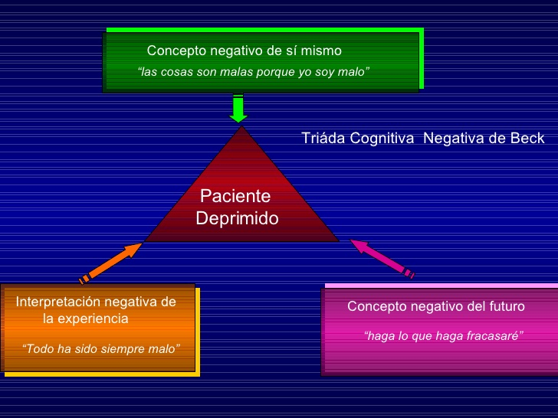
Cualquier estado emocional prolongado influye en la personalidad y el funcionamiento vital de la persona.
MARCO METODOLOGICO

La metodología empleada para esta investigación será cualitativa, ya que es la que más se adapta al tema de interés, lo importante en esta investigación no es saber cuántos niños sufren de cambios en el estado de ánimo si no cuales son estos cambios, que lo provoca y qué consecuencias tiene.
A lo largo de la investigación nos relacionaremos con los pacientes, familiares y equipo de trabajo medico lo que hace más cercana la información y le da más valor a los resultados.
Se tomara como inicio del proyecto las observaciones que nos comentaron tanto los médicos como las enfermeras que laboran en esta institución acerca de los largos periodos de hospitalización de los niños y de la falta de efectividad de los tratamientos.
Se tomara una breve plática con los niños y familiares que son los encargados de su cuidado para ver si ellos han observado o sentido algún cambio de estado de ánimo en los pacientes, esto se quedara plasmado en una entrevista.
Se observaran las conductas de los niños que tienen más de un mes en hospitalización y el efecto medico que ha logrado el tratamiento.
Todo esto se hará siempre apegado a las normas de seguridad y ética de la institución y en comunicación constante con el equipo médico, familiar y sobre todo pacientes.

BIBLIOGRAFIA

http://www.imss.gob.mx/instituto/historia/Pages/el_nacimiento.aspx
http://www.portalesmedicos.com/publicaciones/articles/1812/1/Historia-del-Centro-Medico-Nacional-de-Occidente-CMNO-del-Instituto-Mexicano-del-Seguro-Social-IMSS-30-anos-de-Historia.html
- http://www.portalesmedicos.com/publicaciones/articles/1812/1/Historia-del-Centro-Medico-Nacional-de-Occidente-CMNO-del-Instituto-Mexicano-del-Seguro-Social-IMSS-30-anos-de-Historia.html
- http://www.portalesmedicos.com/publicaciones/articles/1812/1/Historia-del-Centro-Medico-Nacional-de-Occidente-CMNO-del-Instituto-Mexicano-del-Seguro-Social-IMSS-30-anos-de-Historia.html
- http://www.slideshare.net/jcfdezmx/trastornos-de-estado-de-animo
http://www.lamar.edu.mx/campusdigital/Cursos/Recursos/Documentos/ARGOS0830_1031.pdf

ANEXOS

INSTRUMENTO DE EVALUACION
Sexo: edad: parentesco:

- ¿Cuánto tiempo tiene el paciente en este hospital?
a) Menos de un mes b) de uno a 3 meses c) más de 3 meses

- ¿El paciente sabe que está enfermo?
a) No b) si sabe de qué pero no c) si
Conoce la enfermedad

- ¿Cómo toma el niño su enfermedad?
a) Muy bien b) no la conoce c) no acepta su enfermedad

- ¿El doctor le brindo al niño la información necesaria, causas y secuelas de dicha enfermedad?
a) No b) si pero solo a mi c) si le explico todo al niño.

- ¿Usted cree que el tratamiento médico es funcional para el niño?
a) Si b) podría ser mejor c) no creo que funcione

- ¿En algún momento ha notado que el estado de ánimo del paciente ha cambiado?
a) Si b) no c) en ocasiones

- ¿Qué cambios de ánimo nos puede mencionar que presenta el niño durante su estancia en el hospital?

- ¿Los médicos le han comentado de la evolución que tiene el paciente con el tratamiento?
a) Si b) no

- ¿Usted cree que el estado de ánimo del niño interfiere con el tratamiento? ¿si, no, por qué?

- ¿el paciente recibe atención psicológica con la que trate estos cambios de estado de ánimo?
a) Si b) no

